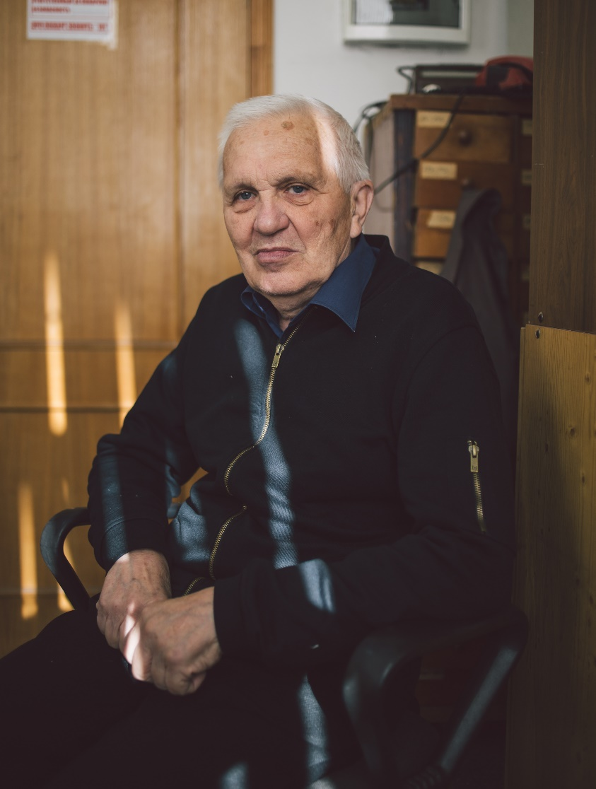

22 декабря 2023г на 85-ом году вследствие болезни ушел из жизни Барабанов Игорь Романович
Дирекция и сотрудники Института ядерных исследований Российской академии наук выражают глубокие соболезнования родным, близким и коллегам по поводу кончины выдающегося ученого, одного из старейших сотрудников Института, к.ф.-м.н., старшего научного сотрудника ОЛВЭНА ИЯИ РАН.
Коллеги, друзья и ученики знали Игоря Романовича как доброго, отзывчивого, светлого человека блестящего ума, мыслящего широко, умеющего находить правильные пути решения возникающих при реализации проекта задач. Его внимательность, оптимизм, искренний и глубокий интерес к научным задачам и неуклонное стремление к их решению были сильнейшим источником вдохновения для многих.
Научные исследования Игоря Романовича имеют фундаментальное значение в области экспериментальной ядерной физики.
Он стоял у истоков нескольких научных направлений ИЯИ РАН. Благодаря знаниям и опыту Игоря Романовича увидели свет уникальные эксперименты. Он предложил и воплотил в жизнь метод поиска безнейтринного двойного бета-распада.
Невозможно переоценить полученные им за время работы важные результаты в области нейтринной физики, двойного бета-распада, ядерных реакций и в низкофоновых ядерно-физических экспериментах.
Имя Игоря Романовича широко известно в мировом научном сообществе. Долгие годы он являлся руководителем российской группы международного проекта GERDA. Результаты исследований сцинтилляционных свойств кристалла CaMoO4, проведенных под его руководством, легли в основу международной коллаборации AMORE. Он участвовал в разработке большого сцинтилляционного телескопа на БНО ИЯИ РАН. Принимал активное участие в проекте КБГУ и ИЯИ РАН «Новые методы исследования безнейтринного двойного бета-распада».
Игорь Романович Барабанов – талантливый наставник, воспитавший многих учеников. Является автором многочисленных научных работ.
Уход Игоря Романовича - невосполнимая потеря для Института и мировой науки.
Светлая память о Игоре Романовиче навсегда сохранится в наших сердцах.

_________________________________________________________
Прощание состоится во вторник в 11:30 в 67 морге при 67-й больнице (ул. Саляма Адиля, 2/44 ст24).
Проезд:
- От станции метро «Полежаевская»: автобус №48 и №294 до остановки «Больница №67»;
- От станции метро «Сокол»: автобус №Т59 до остановки «Бульвар Карбышева», далее пересечь проспект Маршала Жукова по подземному переходу и пройти 5 минут по улице Саляма Адиля в сторону Карамышевской набережной.

